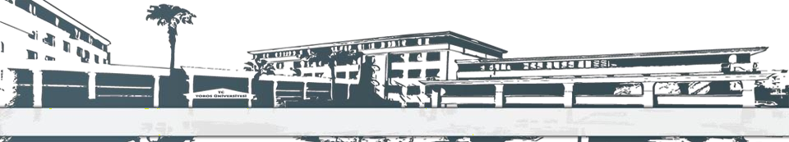
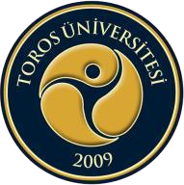
TOROS ÜNİVERSİTESİ SBF BESLENME VE DİYETETİK PROGRAMI 2. SINIF 2023-2024 GÜZ DÖNEMİ DERS PROGRAMI

GÜN SAAT | PAZARTESİ | SALI | ÇARŞAMBA | PERŞEMBE | CUMA
09:10-10:00 |  |  |  |  | Ders Kodu: BDY 207  Ders Adı: BESLENME BIYOKIMYASI 1  Derslik: B406/Karma Dr. Cem YALAZA
10:10-11:00 | Ders Kodu: BDY 211  Ders Adı: İLETİŞİM BECERİLERİ  Derslik: B406  Doç. Dr. E. Özlem KÖROĞLU | Ders Kodu: BDY-SD7  Ders Adı: YAŞAM BOYU SPOR  Derslik: Senkron/Asenkron  Dr. Öğr. Ü. Eda PARLAK |  | Ders Kodu: BDY 209  Ders Adı: BESİN KİMYASI VE UYGULAMALARI 1  Derslik: B406  Prof. Dr. Yüksel ÖZDEMİR | Ders Kodu: BDY 207  Ders Adı: BESLENME BIYOKIMYASI 1  Derslik: B406/Karma Dr. Cem YALAZA
 | Ders Kodu: BDY 211  Ders Adı: İLETİŞİM BECERİLERİ  Derslik: B406  Doç. Dr. E. Özlem KÖROĞLU | Ders Kodu: BDY-SD7  Ders Adı: YAŞAM BOYU SPOR  Derslik: Senkron/Asenkron  Dr. Öğr. Ü. Eda PARLAK |  | Ders Kodu: BDY 209  Ders Adı: BESİN KİMYASI VE UYGULAMALARI 1  Derslik: B406  Prof. Dr. Yüksel ÖZDEMİR | Ders Kodu: BDY 207  Ders Adı: BESLENME BIYOKIMYASI 1  Derslik: B406/Karma Dr. Cem YALAZA
12:00-13:00 | ÖĞLE TATİLİ
13:10-14:00 |  | Ders Kodu: BDY 205  Ders Adı: DEMOGRAFIK YAPI VE SAĞLIK  Derslik: Senkron/Asenkron  Uz. Dr. Tuba YILMAZ | Ders Kodu: BDY 203  Ders Adı: GENEL MIKROBIYOLOJI  Derslik: B406  Öğr. Gör. Kamuran ÖZTOP | Ders Kodu: BDY 209  Ders Adı: BESİN KİMYASI VE UYGULAMALARI 1  Derslik: Besin Kimyası Lab.  Prof. Dr. Yüksel ÖZDEMİR | Ders Kodu: BDY 201  Ders Adı: BESLENME İLKELERİ VE UYGULAMALARI 1  Derslik: B406  Dr. Öğr. Ü. Meltem Mermer
14:10-15:00 | Ders Kodu: BDY213  Ders Adı: MESLEKİ İNGİLİZCE 1  Derslik: Senkron/Asenkron Öğr. Gör. Özgür SANDAL | Ders Kodu: BDY 205  Ders Adı: DEMOGRAFIK YAPI VE SAĞLIK  Derslik: Senkron/Asenkron  Uz. Dr. Tuba YILMAZ | Ders Kodu: BDY 203  Ders Adı: GENEL MIKROBIYOLOJI  Derslik: B406  Öğr. Gör. Kamuran ÖZTOP | Ders Kodu: BDY 209  Ders Adı: BESİN KİMYASI VE UYGULAMALARI 1  Derslik: Besin Kimyası Lab.  Prof. Dr. Yüksel ÖZDEMİR | Ders Kodu: BDY 201  Ders Adı: BESLENME İLKELERİ VE UYGULAMALARI 1  Derslik: B406  Dr. Öğr. Ü. Meltem Mermer
15:10-16:00 | Ders Kodu: BDY213  Ders Adı: MESLEKİ İNGİLİZCE 1  Derslik: Senkron/Asenkron Öğr. Gör. Özgür SANDAL |  | Ders Kodu: BDY 203  Ders Adı: GENEL MIKROBIYOLOJI  Derslik: Laboratuvar  Öğr. Gör. Kamuran ÖZTOP | Ders Kodu: BDY-SD11 Ders Adı: İLK YARDIM  Derslik: B406  Dr. Öğr. Ü. Behire SANÇAR | Ders Kodu: BDY 201  Ders Adı: BESLENME İLKELERİ VE UYGULAMALARI 1  Derslik: B406  Dr. Öğr. Ü. Meltem Mermer
16:10-17:00 | Ders Kodu: BDY213  Ders Adı: MESLEKİ İNGİLİZCE 1  Derslik: Senkron/Asenkron Öğr. Gör. Özgür SANDAL |  | Ders Kodu: BDY 203  Ders Adı: GENEL MIKROBIYOLOJI  Derslik: Laboratuvar  Öğr. Gör. Kamuran ÖZTOP | Ders Kodu: BDY-SD11 Ders Adı: İLK YARDIM  Derslik: B406  Dr. Öğr. Ü. Behire SANÇAR | Ders Kodu: BDY 201  Ders Adı: BESLENME İLKELERİ VE UYGULAMALARI 1  Derslik: B406  Dr. Öğr. Ü. Meltem Mermer

